https://cultura.castillalamancha.es/culturaenredclm/localizadas-varias-pinturas-rupestres-de-castilla-la-mancha-en-un-museo-frances

Localizadas varias pinturas rupestres de Castilla-La Mancha en un Museo Francés.
BloG de Cultura de CLM “Cultura en Red JCCM”

14 Octubre 2021
- Arqueología
- Patrimonio
1 comentarios
Alexis Armengol García, doctorando del Departamento de Prehistoria y Arqueología de la UNED, ha localizado en París 16 fragmentos de rocas con pinturas rupestres, tres de las cuales proceden de yacimientos de Castilla-La Mancha, que fueron trasladados a Francia por el abate Henri Breuil a principios del siglo XX. El hallazgo se ha producido en el transcurso de una investigación predoctoral relacionada con la historiografía del arte rupestre en Hellín (Albacete), centrada en la localización de fuentes inéditas que sirvan como base para futuras investigaciones y cuyo objetivo principal es el de aportar contexto al estudio del arte rupestre en la zona, bastante limitado hasta el momento, especialmente en lo relacionado al Abrigo Grande de Minateda, un yacimiento singular, que resulta clave para solucionar el complejo debate histórico-artístico y cronológico que se viene sucediendo desde los primeros momentos en la investigación.
El abate Henri Breuil (1877-1961) fue un sacerdote francés, que fue liberado por sus superiores de los servicios parroquiales para dedicarse a la investigación. Pionero en el estudio del arte rupestre paleolítico, durante las primeras décadas del s. XX, junto con otros colaboradores, descubrió y publicó numerosos yacimientos en Francia y España, no sólo paleolíticos, sino también de estilo levantino y esquemático. En 1911 y 1912 visitó la parte de Sierra Morena situada al sur de la provincia de Ciudad Real; resultado de estos trabajos fueron la publicación en 1924 de las pinturas de Peña Escrita y La Batanera (Fuencaliente), las primeras en ser descubiertas y más tarde, en 1933, su corpus de arte rupestre esquemático de cuatro volúmenes. En 1915 comenzó a estudiar el Abrigo Grande de Minateda y el Canalizo el Rayo (Hellín, Albacete), publicando los resultados en 1920 y 1928 respectivamente.

Henri Breuil hacia 1945. Fotografía tomada del catálogo de su exposición. Henri Breuil (1877-1961), notes et dessins originaux tires de sa vie et de.
A este investigador le debemos gran parte del conocimiento que tenemos en la actualidad sobre el arte rupestre de España en general y de Castilla-La Mancha en particular. Sin embargo, ahora sabemos que H. Breuil se llevó a Francia 16 fragmentos de rocas pintadas procedentes de distintos yacimientos españoles, tres de ellos de Castilla-La Mancha: Canalizo del Rayo (Hellín, Albacete), Covatilla del Rabanero (Solana del Pino, Ciudad Real) y Cueva de las Sierpes (Fuencaliente, Ciudad Real). Gracias a las investigaciones del arqueólogo Alexis Armengol, ahora conocemos que todas estas piezas acabaron en los almacenes del Museo de Arqueología Nacional de Saint-Germain-en-Laye, en el extrarradio de París.

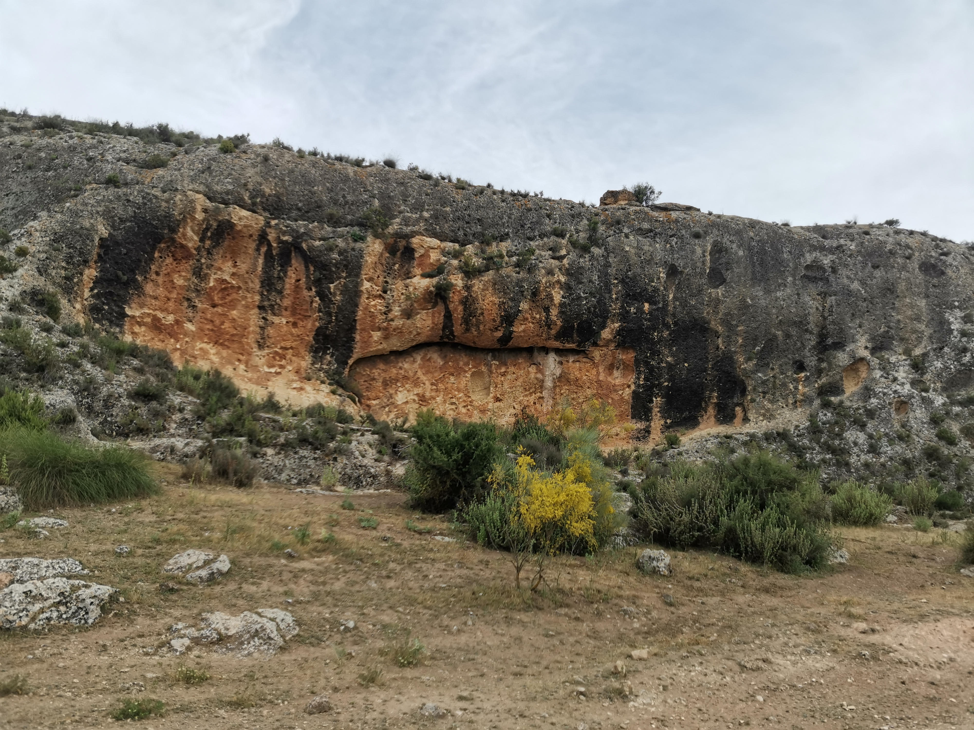Abrigo expoliado del Canalizo del Rayo. Minateda. Hellín. Fotografía. A. Armengol.
A través de una ardua labor de investigación, Armengol ha reconstruido la localización de esta pintura a partir de la correspondencia que mantuvo H. Breuil con Federico de Motos, su ayudante español. El investigador francés se centró en el estudio del Abrigo Grande de Minateda y resto de abrigos del entorno, que consideraba de un interés menor.
En 1915 el prehistoriador francés H. Breuil acudió a Minateda para abordar su estudio. Durante algo más de un mes realizó los calcos del Abrigo Grande y estudió otros cinco abrigos del entorno. Respecto a uno de ellos, en el paraje del Canalizo del Rayo, se refirió como un abrigo de 20 metros que contenía una sola figura, una cierva de mediocre factura perteneciente al arte oriental español, que hizo arrancar y la trasladó al Instituto de Paleontología Humana de París (Breuil, 1928:16). Con el paso de los años varios investigadores trataron de dar con la pieza sin obtener resultados. La búsqueda sobre el legado de H. Breuil llevó a A. Armengol a preguntarse sobre el paradero de la figura arrancada. Así pudo comprobar cómo Arnold Fawcus, editor británico con quien H. Breuil se asoció años atrás, conservó el legado escrito, trabajos y calcos de H. Breuil y Mary Boyle, asistenta del prehistoriador, y que a su muerte pasaron al Musée d'Archéologie nationale - Domaine national de Saint-Germain-en-Laye. Su hipótesis era que dicha cierva podría formar parte de la colección personal del abate, no llegándola a depositar en el Instituto de Paleontología Humana de París y que a su muerte pasara a M. Boyle, quien se encontraba realizando una biografía de su maestro, posteriormente a A. Fawcus y definitivamente al museo. Revisando la base de datos JOCONDE, accesible a través de la plate-forme ouverte du patrimoine (POP) encontró el siguiente registro:
N°Inventaire 77689 Description D'après le registre d’inventaire: biche peinte. Découverte / collecte Espagne; (Castille-La Manche, Albacete, lieu de découverte). Précisions découverte. Barranco del Raego (?) (Minateda?): abri sous roche.
Statut juridique: Propriété de l'Etat, don, Saint-Germain-en-Laye, Musée d'Archéologie Nationale
Ancienne appartenance: Collection privée, BREUIL Henri
Localisation: Saint-Germain-en-Laye; Musée d'Archéologie Nationale.
No hay duda de que se trataba de la pieza que estaba buscando. Destaca el error de transcripción del lugar, transformándose Canalizo del Rayo en Barranco del Raego. En la descripción del bien se confirman sus sospechas ya que, según la descripción de la ficha, pertenecía a la colección privada de H. Breuil, pasando a propiedad estatal mediante donación. Realizando nuevas búsquedas, comprobó como la colección de arte rupestre español, depositada en el museo consta de 16 fragmentos repartidos en varios yacimientos de tres comunidades autónomas: Castilla la-Mancha, Extremadura y Castilla y León.
Según consta en los escritos de H. Breuil, este yacimiento se localiza al norte de la villa de Minateda, a unos 2,5km de la misma, en una depresión cultivada con pequeños abrigos denominada La Rinconada del Canalizo del Rayo, donde había varios abrigos, de los cuales dos tenían pinturas rupestres de “importancia secundaria”

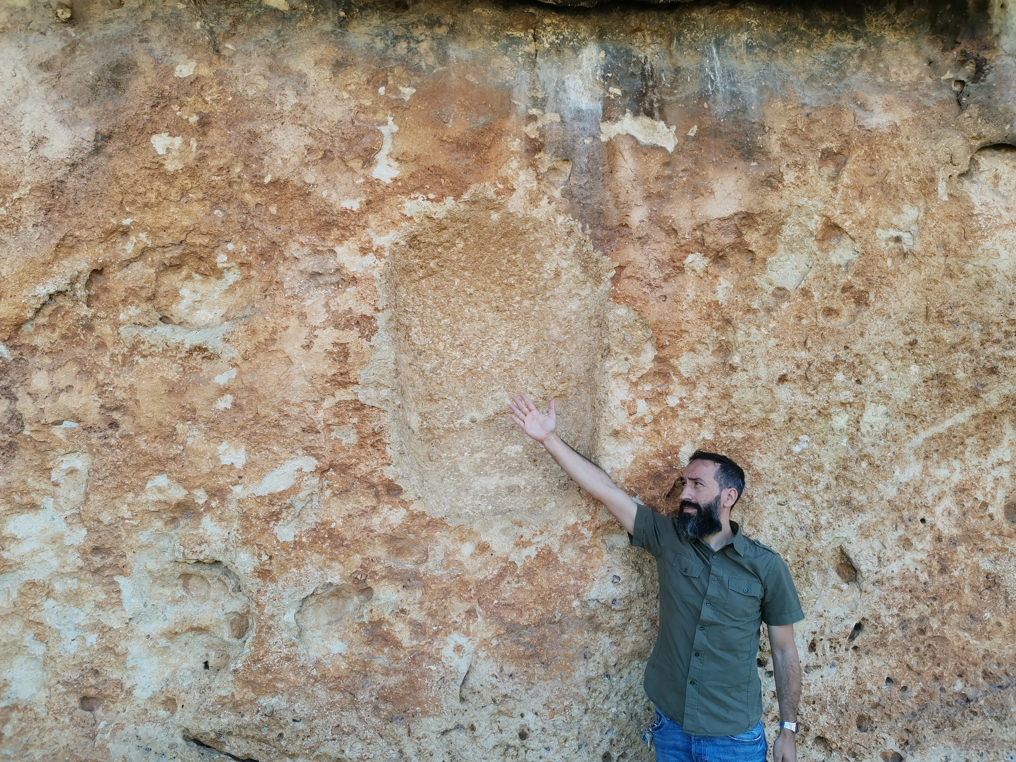El arqueólogo Alexis Armengol, en el lugar donde se hallaba la cierva arrancada por Breuil

Siguiendo con su descripción, a unos 2m de altura se encontraba una sola figura; se trataba de una cierva pintada de marrón oscuro, de mediocre factura y mala pátina, que pertenecía al entonces denominado “Arte Oriental Español”, hoy Arte Levantino. En palabras de Breuil “la hice arrancar esta figura aislada y mediocre y la conservo en el Instituto de Paleontología Humana” (París)
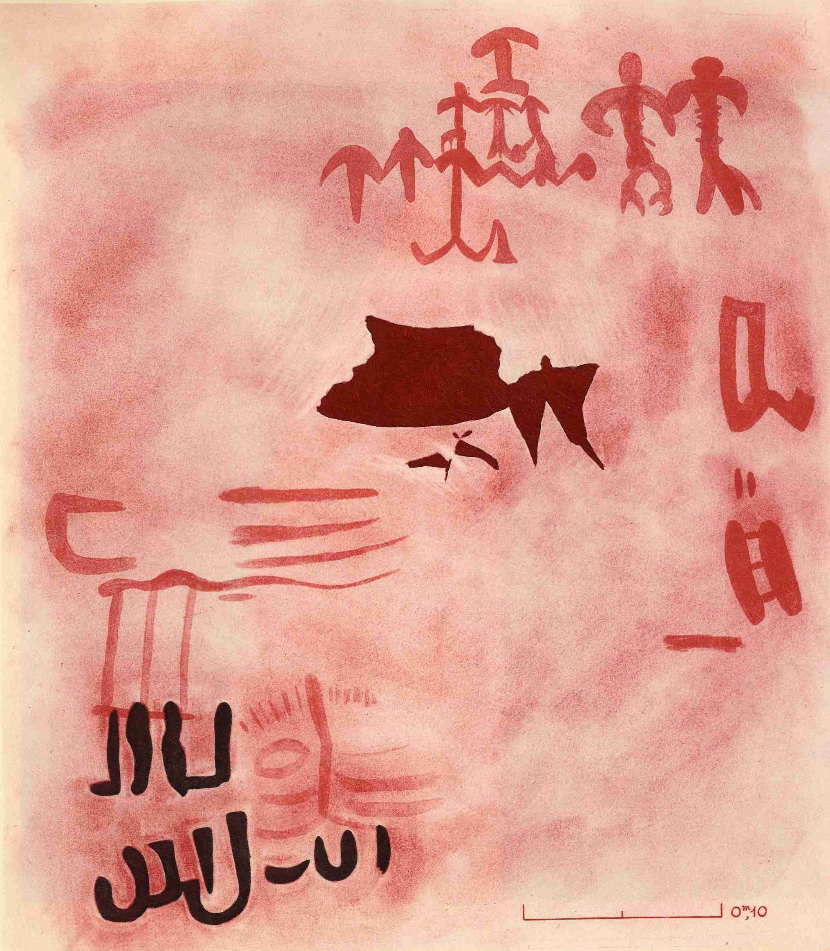Calcos del abrigo del Canalizo del Rayo. Minateda. Hellín. Breuil, 1935. Pl. XXXV

Covatilla del Rabanero (Solana del Pino, Ciudad Real)
Este yacimiento, formado por una covacha y grandes paredones de cuarcita, está situado en la parte occidental de la Sierra de la Solana, próximo al pico del Rabanero, en la parte septentrional de Sierra Morena, siendo una de las estaciones con pintura rupestre esquemática más destacada de la comarca, no sólo por el elevado número de figuras que presentan sino también por su estado de conservación.

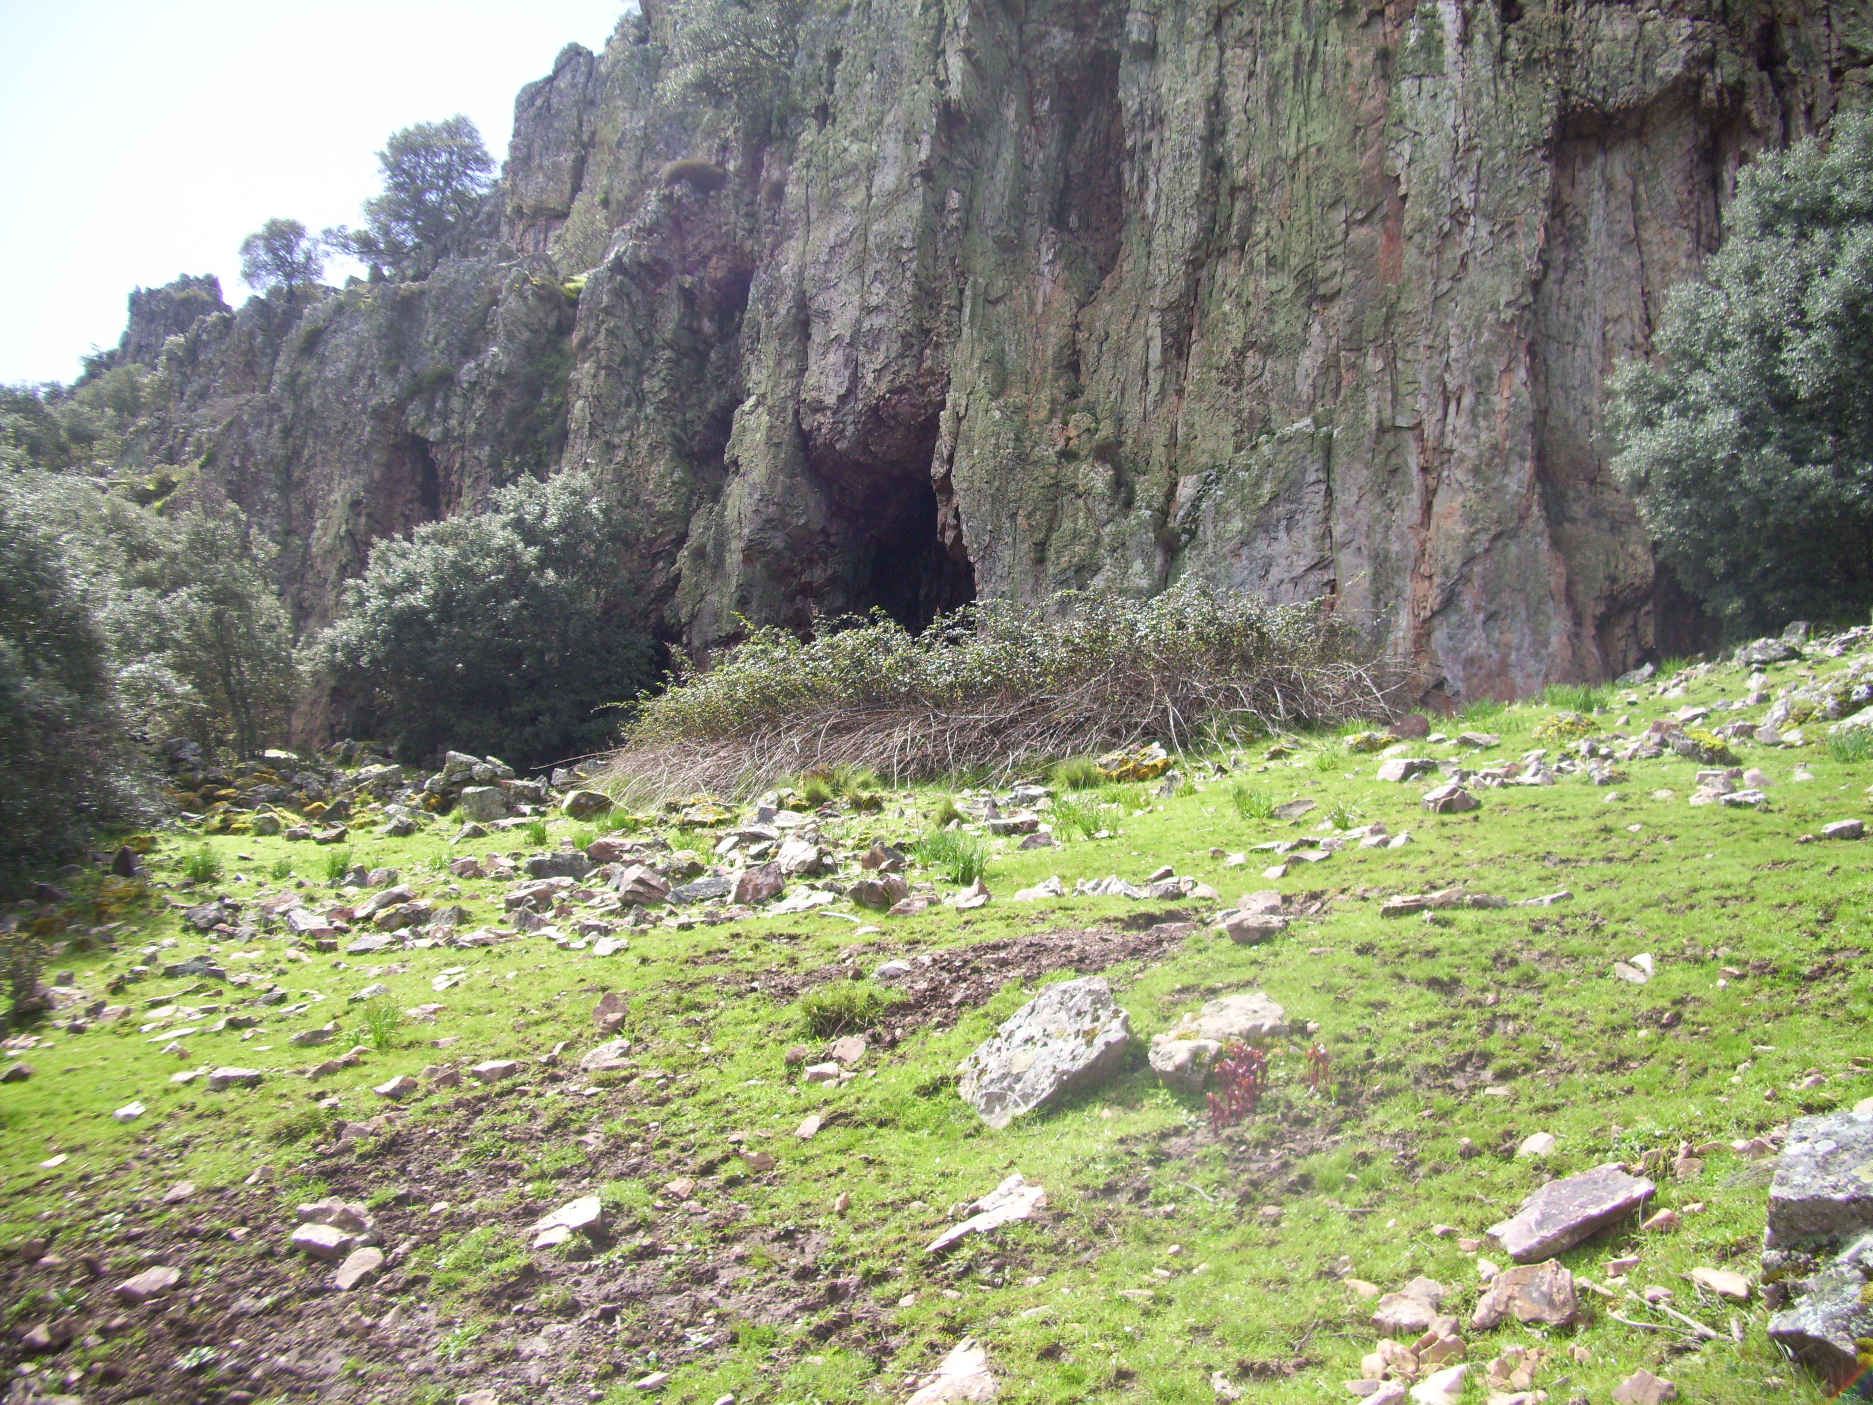 Vista general de la Covatilla del Rabanero (Solana del Pino). ANASMA.
De este yacimiento apenas aparece información en los documentos de H. Breuil, quien aludiendo al fragmento de roca cuarcita que extrajo del mismo señala que contenía trazos de pintura roja poco visible hecha a base de puntos. Así aparece descrita:
N°Inventaire 77700 Description: Fragments de paroi peint: traces de peinture rouge peu visibles, traits, points. Découverte / collecte Espagne; (Sierra Monera, El Rabanero, lieu de découverte). Lors du récolement les fragments n'ont pas été individualisés (car pas de numéro d'inventaire).
En las publicaciones de A. Caballero Klink de 1983 y de M. Fernández Rodríguez en 2001, se señala la existencia de 132 figuras y, aunque en las fotos que aparecen en la obra de ésta última se observa que en algunas partes del yacimiento faltan trozos de pared, ninguno de los dos investigadores señala que pudiera obedecer a la extracción de parte de la roca

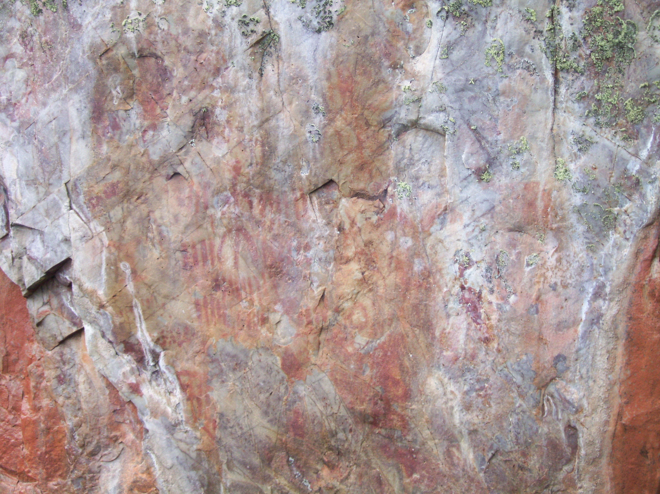Covatilla del Rabanero (Solana del Pino). Detalle de uno de los paneles. ANASMA.
Cueva de Las Sierpes (Fuencaliente, Ciudad Real)
Este yacimiento se encuentra situado sobre una pequeña cueva de unos 12m de profundidad y 2m de altura, junto al arroyo del mismo nombre, que discurre a unos 7km al norte de la localidad de Fuencaliente, en la vertiente norte de Sierra Morena.

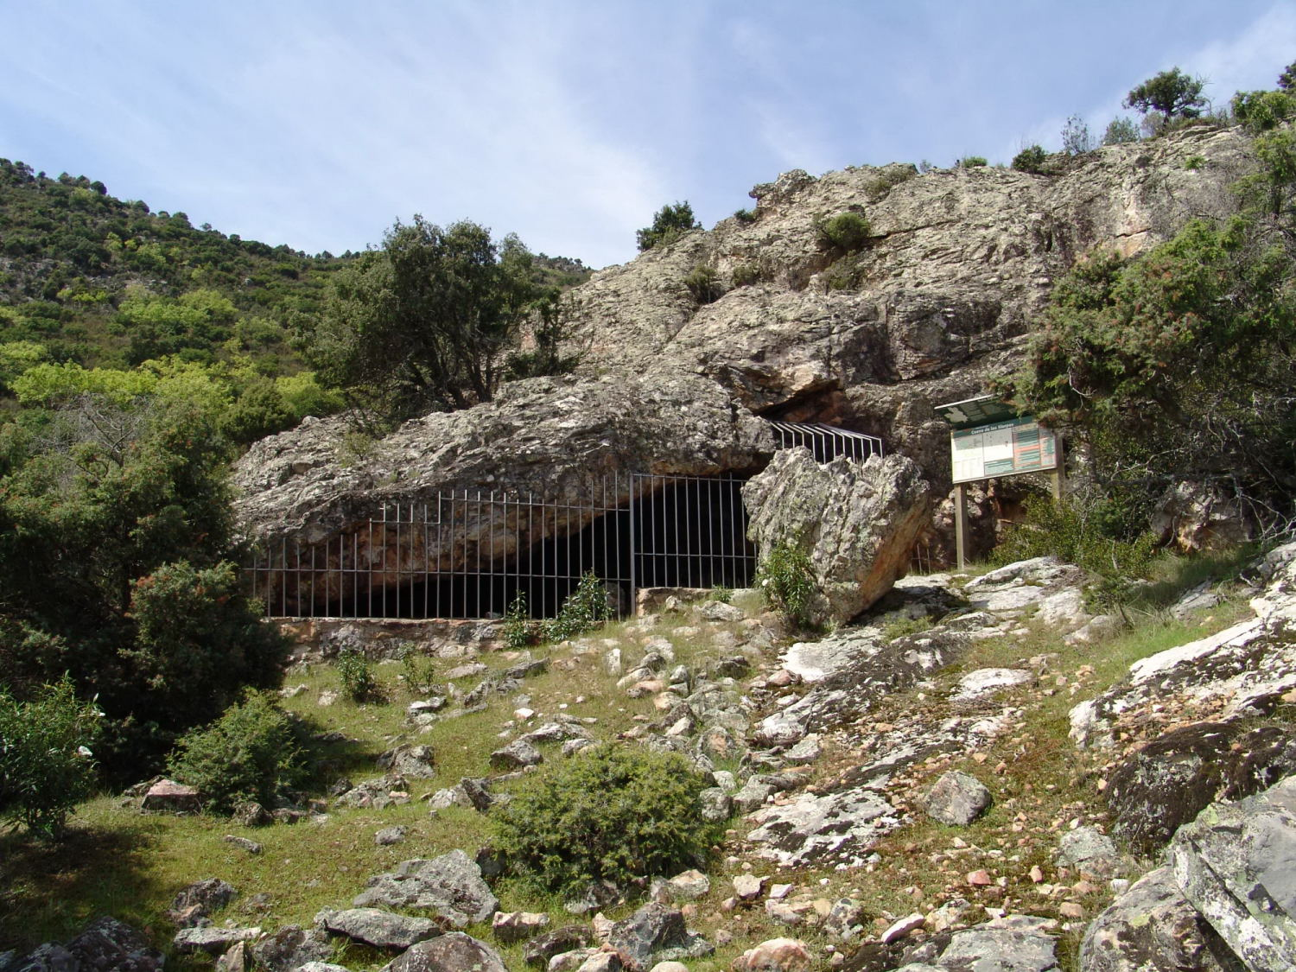 Vista Cueva de la Sierpes_David Oliver
Dicho yacimiento ha sufrido una fuerte degradación desde que H. Breuil lo diera a conocer en 1933 hasta nuestros días. Así, de las 35 figuras que el investigador francés llegó a recoger en sus publicaciones, hoy sólo son visibles 6. M. Fernández ya señalaba en su libro (2003: 146), que el deterioro sufrido se debía no sólo a procesos naturales, sino también a la acción humana, pues era evidente que parte de la pared derecha de la roca había sido sustraída. Lo que no sabía entonces es que el autor había sido precisamente el investigador francés que las dio a conocer.

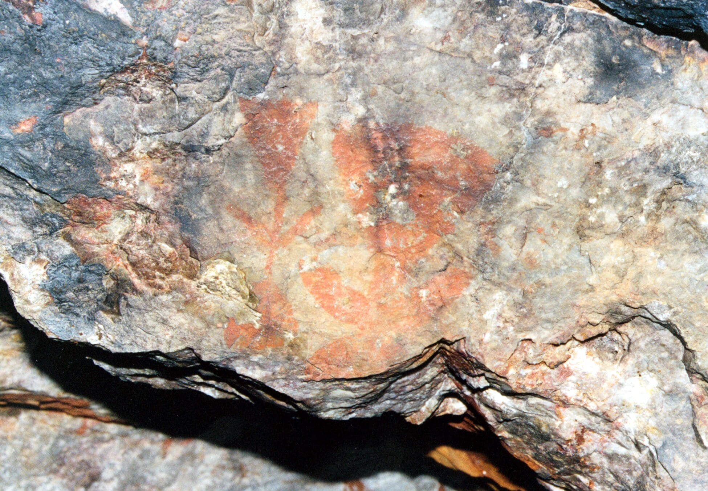Detalle pinturas Cueva de la Sierpe_David Oliver

Así consta en el museo:
N°Inventaire 77696 Description: Fragments de paroi peint: Idole bi-triangulaire. Découverte / collecte Espagne; (Castille-La Manche, Fuencalliente, lieu de découverte) Précisions découverte. Sierpa (Grotte).
De esta pieza aparece una referencia en prensa que dice así: […] nos disgustó el saber, por nuestros amigos de Fuencaliente, que un francés se había dedicado estos años a arrancar parte de sus pinturas; expolio no único de nuestra riqueza artística, pues no hace mucho la prensa denunció hechos semejantes en Minateda.

Bibliografía.
- BREUIL, H. (1920). “Les roches peintes á Minateda (Albacete)” L'Anthropologie, XXX.
- BREUIL, H. (1928). “Station moustérienne et peintures préhistoriques du "Canalizo el Rayo", Minateda (Albacete)”. Archivo de Prehistoria Levantina. Vol. I. pp. 15-18.
- BREUIL, H. (1933). Les peintures rupestres schématiques de la Péninsule iberique. Vol. IV, Sud-est et est de l'Espagne. Paris: Imprimerie Lagny.
- CABALLERO KLINK. A. (1983): La pintura rupestre esquemática de la vertiente septentrional de Sierra Morena (provincia de Ciudad Real) y su contexto arqueológico. Museo Provincial de Ciudad Real, 2 vols.
- FERNÁNDEZ RODRÍGUEZ, M. (2001, 1ª edición, y 2003, 2ª edición): Las pinturas rupestres esquemáticas del Valle e Alcudia y Sierra Madrona. Asociación para el Desarrollo Sostenible del Valle de Alcudia.
- RIPOLL PERELLÓ, E. (1994). El abate Henri Breuil. (1877-1961). Madrid. UNED.
- RIPOLL PERELLÓ, E. (2002). Abate H. Breuil. Antología de textos. Barcelona. UNED.
Autor: Alexis Armengol García.
Doctorando. Departamento de Prehistoria y Arqueología. UNED.

